

**《Web后端技术》创新实践训练项目**

**期中项目报告**

**基于Web的内容管理系统**

**姓 名：**

**段斌、游卓儒**

**学 号：**

**2017213355、2017213358**

**指导教师： 兰名荥**

**北京邮电大学数字媒体与设计艺术学院**

**2020年04月28日**

**基于Web的内容管理系统**

**摘 要**

我们的项目是集简易信息聚合(RSS)和内容整理于一体、对内容统计并进行数据可视化、界面简约以及交互动态化的基于Web的内容管理系统(CMS)。

前端的部分在之前已经大致完成了，本次的目标是将其进一步完善，然后做好网站的后端服务器与接口，设计开发数据库，实现对于管理内容和订阅聚合信息的存储。

我们采用Django作为开发框架，Python为编程语言，Mysql为数据库。

**关键词：**Web后端开发，简易信息聚合（RSS），知识管理（KM） ，数据库 ，Python， Djan

**Web-Based Content Management System**

**Abstract**

Our project is a web-based content management system (CMS) that integrates Really Simple Syndication (RSS) and content organization, providing statistics of content and data visualization, simple interface, and interactive dynamics.

The front-end part of our project has been roughly completed before. The goal this time is to further improve it, then do a good job of the back-end server and interface of the website, design and develop a database, and realize the storage of management content and subscription aggregate information.

We use Django as the development framework, Python as the programming language, and Mysql as the database. .

**Keyword:** Web backend development, Really Simple Syndication (RSS), Knowledge Management (KM), Database, Python, Django

**目录**

一 任务进度分析 5

二 已实现 6

2.1登陆界面 6

2.1.1前端 6

2.1.2后端 7

2.2 内容解析 7

2.3笔记管理 7

三 未实现 10

3.1笔记存储和管理 10

3.2搜索功能 11

3.3数据统计功能 11

3.4阅读界面 11

# 一 任务进度分析

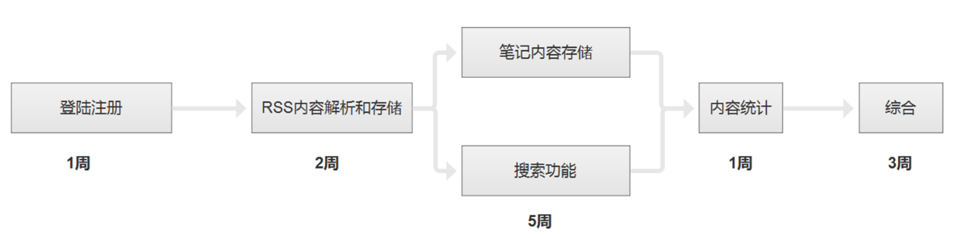

图 1 开题项目进度安排

在项目开题时，我们小组设立图1所示的项目进度安排表。同时，我们大致按照如上的任务分解顺序对项目进行开发。

开题时是第四周，当前为第十周，已经过去了六周时间。到目前为止我们已经完成了登陆注册功能、RSS内容解析和存储功能以及笔记存储的尝试。相比较原来的进度安排，有点落后，但考虑掉到新加入队员对项目的熟悉以及对后端框架的理论学习，进度还算可以。

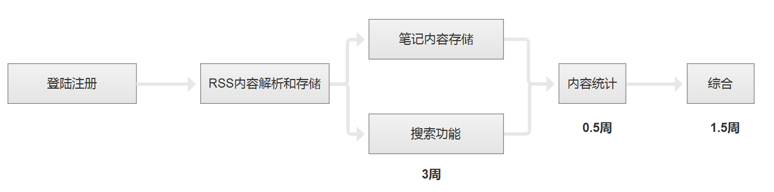

图 2 中期项目进度安排

同时到期末答辩还有五周的时间，进一步对任务进度进行调整，具体分配如图2所示。

# 二 已实现

## 2.1登陆界面

### 2.1.1前端

在前端的登陆界面中，只有简单的登陆功能，缺少了注册和找回密码的功能。同时，当时的登陆功能只是验证用户名和密码是否为指定字符串来进行用户验证。

在前端界面的基础上，进一步增加了登陆、注册和找回密码的功能，同时，实现了登陆、注册功能和后端数据库的交互。



图 3 登陆界面



图 4 注册界面



图 5 找回密码界面

从前端课程的登陆界面的基础上，对注册和找回密码功能进行开发，对于注册界面，邮箱和密码保持不变，下面的login按键替换为了register按键。对于找回密码功能，用户通过输入注册时候的邮箱，系统自动将上一次的密码发送到指定的邮箱中。

### 2.1.2后端

## 2.2 内容解析

在对内容解析时，主要使用了python的feedparser库，该库可以将rss订阅源的每篇文章的标题、作者、源地址和文章内容等结构化数据解析出来，然后通过数据库操作存储到数据库中。

## 2.3笔记管理

之前实现的前端界面中，只有树状管理一种笔记管理方式。但通过对管理方式以及笔记实体的属性分析得到时间线管理、树状管理和标签管理的组合管理方式。

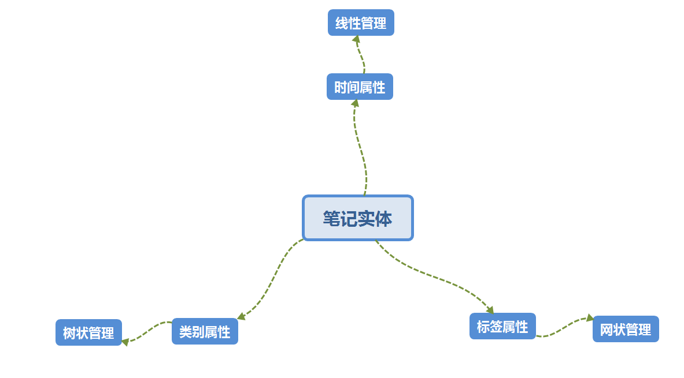

图 6 笔记管理分析

同时鉴于笔记管理的目的性，将笔记管理方式作为功能扩展隐藏在侧边导航栏中，需要时进行展开。

|  |
| --- |
| 图 7 默认时间序管理 |
| 图 8展开树状管理 |
| 图 9展开标签管理 |

图 10 组合笔记管理

# 三 未实现

## 3.1笔记存储和管理

目前对笔记的线性、树状和网状管理的前端界面都已实现。对于具体的具体的笔记的展示界面仍需改进，或许可以借鉴康纳尔笔记的样式对笔记展示界面进行设计。

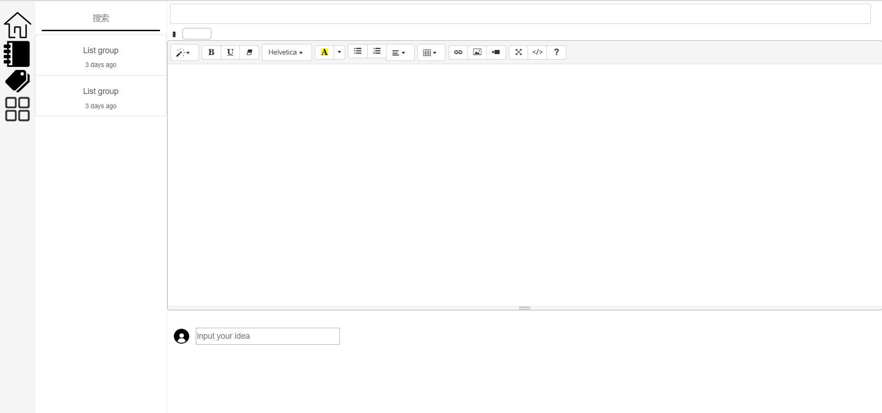

图 11 已有笔记展示方式

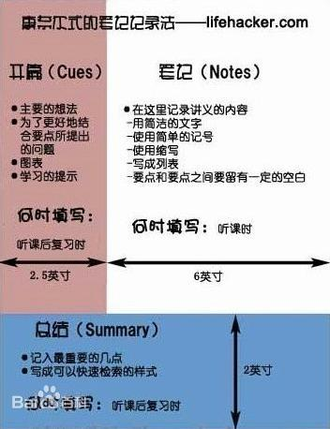

图 12 康奈尔笔记记录

## 3.2搜索功能

考虑到大量数据的搜索速度以及技术研究的兴趣，本项目想要尝试使用全文检索的方式。经过调研发现，决定使用HayStack + Whoosh + Jieba的组合来实现全文检索。

## 3.3数据统计功能

前端课程中，当时设计数据界面的主要目的是为了搜索时进行提示，没有太多考虑搜索之后的结果展示问题。因此，改进数据界面时，去掉了搜索功能，只留下数据可视化功能。

通过数据可视化功能，将系统的用户信息、笔记信息、文章信息、订阅源信息采用统计或者高阶的数据挖掘手段进行分析，以便用户更好的熟悉自己，更好的了解自己。

目前想到的有用户的注册时间统计、用户的登陆时间统计、用户的使用时间统计(笔记界面和文章界面)、文章更新数据统计、文章创建数据统计、基于文章标签的数据挖掘、rss增加数据分析、rss更新数据数据分析等数据分析任务。

想到了数据分析任务之后，一个

## 3.4阅读界面